关于读秀学术搜索优化升级的通知

根据国家相关要求，为保护数据安全，同时为用户提供更优质的服务，读秀做如下的优化升级：
使用试读，图书馆文献传递，查看全文功能时需要绑定个人账号。可直接使用学习通账号登录，没有学习通账号可以选择在登录页面选择“新用户注册”按照引导完成注册即可。

1、使用试读、图书馆文献传递、查看全文功能时需要绑定个人账号。

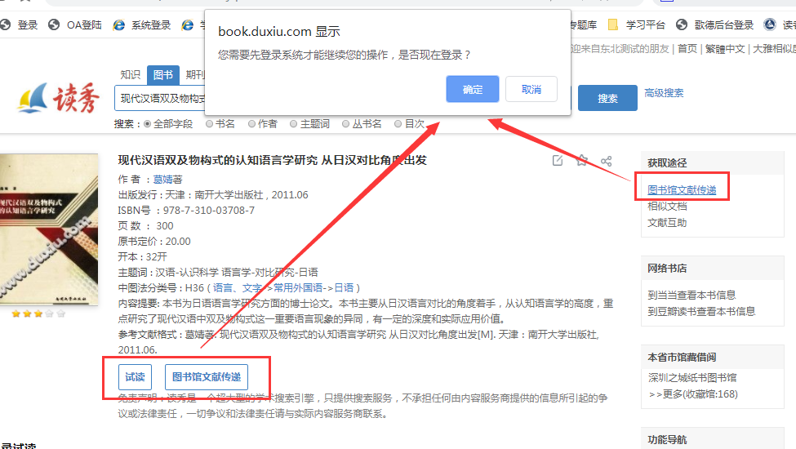

2、点击“确定”，进入账号登录界面，可使用学习通账号登录；没有账号可以选择“新用户注册”在线注册账号。
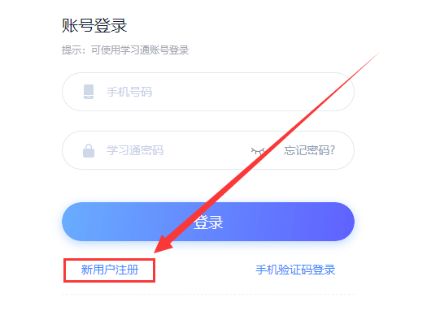
新用户参照注册引导完成注册即可。

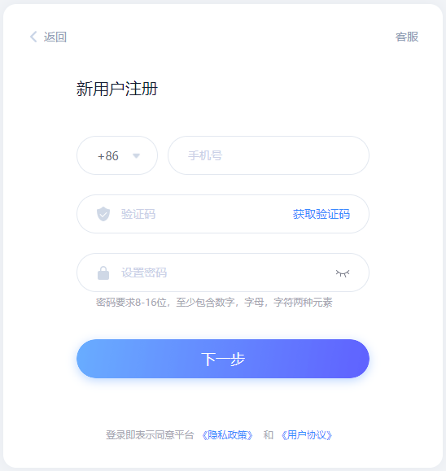
3、注册/登录完成后，返回之前卡片页，用户可正常使用试读、图书馆文献传递、查看全文等功能。

